JAPÓN BÁSICO, 7 DÍAS
Visitando: Salidas:
Duración: Alimentos:
Tokio – Takayama – Kanazawa – Kioto
Salidas especificas del 07 de abril de 2026 al 30 de marzo de 2027 Opera mínimo con 2 personas
7 días / 6 noches
6 desayunos

ITINERARIO DE VIAJE:
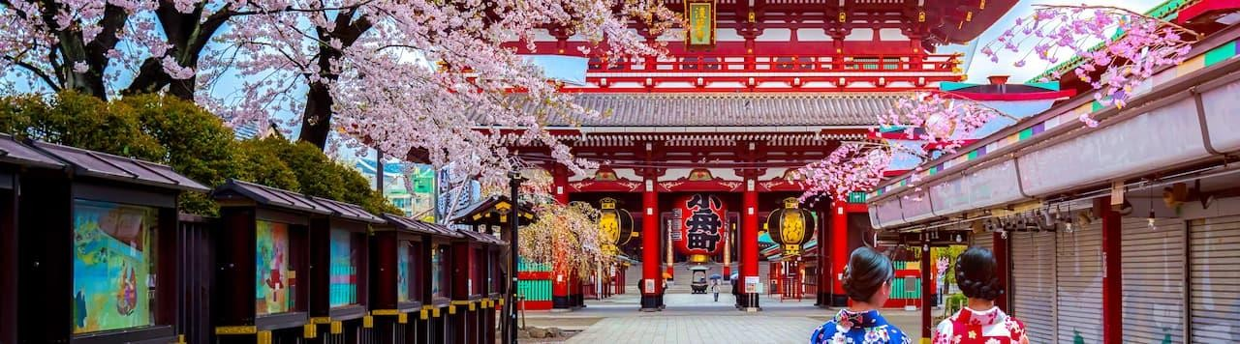

Día 1 Tokio
Llegada a Tokio y traslado al hotel sin asistencia. Alojamiento.

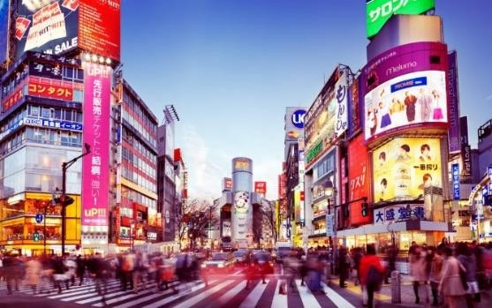
Día 2 Tokio
Desayuno. Día libre para descubrir la ciudad a tu ritmo. Te recomendamos visitar el santuario sintoísta Meiji Jingu, explorar el tradicional barrio de Asakusa, donde se encuentran el templo Senso-ji y la animada calle Nakamise-dori, y pasear por la elegante zona comercial de Ginza. Alojamiento.

Día 3 Tokio / Takayama
Desayuno. A la hora indicada, salida del hotel hacia la parada para tomar el autobús con destino
Takayama. En ruta, ascenso a la quinta estación del monte Fuji, desde donde, si el clima lo permite, podrás disfrutar de unas magníficas vistas. Tras el descenso, tiempo libre para almorzar por tu cuenta y continuación hacia Takayama. Llegada y traslado por tu cuenta desde la parada del autobús al hotel. Alojamiento.

Día 4 Takayama / Kanazawa
Desayuno. Salida del hotel hacia la parada para tomar el autobús con destino Kanazawa. En el camino, parada en Shirakawago, encantador pueblo de estilo medieval famoso por sus casas gassho-zukuri. Tiempo libre para visitarlo por tu cuenta. Continuación en autobús hasta Kanazawa. Llegada, traslado al hotel por tu cuenta. Alojamiento.


Día 5 Kanazawa / Kioto
Desayuno. Tiempo libre hasta la salida del autobús hacia Kioto. A la hora prevista, traslado por tu cuenta a la parada y salida en autobús. Llegada por la tarde a Kioto. Desplazamiento por tu cuenta desde la parada del autobús hasta el hotel. Alojamiento.

Día 6 Kioto
Desayuno. Día libre para seguir conociendo la ciudad por tu cuenta y aprovechar para visitar también Nara y Fushimi Inari . Alojamiento.

Día 7 Kioto
Desayuno. Traslado al aeropuerto sin asistencia.

Observaciones:
Existe la posibilidad de realizar el itinerario en el orden contrario y modificar la cantidad de noches.

MUY IMPORTANTE
El Itinerario es por libre, sin guías locales, paradas de autobús señaladas cercanas a la hotelería prevista.un traslado alternativo (tren + taxi, etc.). Haneda

FIN DE LOS SERVICIOS.

HOTELES PREVISTOS O SIMILARES:

Ciudad | Turista
Tokio | Sotetsu Fresa Inn Shimbashi Hibiya (Turista).
Takayama | Washington Hotel Plaza Takayama (Turista).
Kanazawa | Hotel Mystays Kanazawa Castle (Turista).
Kioto | Chisun Premium Kyoto Kujo (Turista).

Nota: Hoteles mencionados solo son informativos, los hoteles confirmados se les hará saber al momento de realizar la reservación. En caso de no poder confirmar estos hoteles mencionados como informativos, se reservará un hotel de similar categoría y precio.

PRECIO POR PERSONA EN DOLARES AMERICANOS:

Vigencia | Categoría | Doble
07/04/2026-30/03/2027 | Turista | USD 2,090
Nota: Los niños deben portar un documento que certifique su edad al momento de realizar el viaje se debe de consultar la tarifa

EL PRECIO INCLUYE

- Traslados de entrada y salida al aeropuerto sin asistencia.
- 7 noches en hoteles previstos o similares, en régimen de alojamiento y desayuno.
- Transporte en autobús, con conductor de habla inglesa.
- Seguro de Inclusión.

EL PRECIO NO INCLUYE

Boleto de avión México – Tokio // Osaka – México Gastos personales
Propinas NO INCLUIDAS
Visitas marcadas como OPCIONALES o POR SU CUENTA
Ningún servicio NO especificado

NOTAS IMPORTANTES:

- Tarifas expresadas por persona, en dólares americanos pagaderos en Moneda Nacional al tipo de cambio del día de su pago indicado por Entorno CIT, sujetas a cambios sin previo aviso y a disponibilidad al momento de reservar.
- Día 4: Maletas serán transportadas aparte en camión desde el hotel en Tokio hasta el hotel en Kioto. Entre los aeropuertos y los hoteles, las maletas serán transportadas en el maletero del vehículo.
- *En principio sólo 1 maleta por persona está permitida (de tamaño normal / hasta 23kg).
- Cuando hay más de 40 pasajeros en una salida, fletamos un camión privado para transportar las maletas desde el Hotel New Otani al Hotel Kyoto Tokyu, y en este caso las maletas llegan al hotel en Kioto en la tarde del mismo día.
- En la temporada baja cuando no hay suficientes pasajeros, no fletamos un camión y usamos un servicio regular de entrega, y en este caso las maletas llegan al hotel en Kioto
al día siguiente, de manera que los pasajeros necesitan llevar consigo una mochila o pequeña maleta con ropa y otras cosas indispensables para pasar una noche.
- Día 7: Maletas serán transportadas aparte en camión desde el hotel en Kioto hasta el hotel en Nagoya. Los pasajeros tienen que preparar y llevar consigo una mochila con ropa y otras
cosas indispensables para pasar una noche en Kanazawa y otra en Gero.
- Día 10: Maletas “podrían” ser transportadas aparte en camión desde el hotel en Nagoya hasta el hotel en Osaka. (Si todas las maletas caben en el maletero del vehículo, no habrá necesidad de enviar ninguna maleta.) En tal caso los pasajeros tienen que preparar y llevar
consigo una mochila con ropa y otras cosas indispensables para pasar una noche en Toba y otra en Nachi-Katsuura.
- *En los traslados entre los aeropuertos y hoteles, sólo una maleta grande (de tamaño normal / hasta 23kg) y una maleta de mano por persona están permitidas. El peso total del
equipaje (1 maleta grande + 1 maleta de mano) no puede superar 30kg. La suma de los 3 lados del equipaje (1 maleta grande + 1 maleta de mano) no debe superar 2 metros en conjunto.
- Es responsabilidad del pasajero proveerse de los pasaportes o documentos de migración requeridos por las autoridades de los Estados Unidos Mexicanos y de los países de destino o de tránsito, tales como visas, permisos sanitarios, permisos notariados para menores
viajando solos o con un tutor, etc.
- La vigencia de su pasaporte deberá tener mínimo seis meses a partir de la fecha de la finalización de su viaje.
- El orden de los servicios previstos mencionados en este itinerario podría modificarse en función de la disponibilidad terrestre o condiciones climáticas del lugar, pero siempre serán dadas conforme fueron adquiridas.
- Los servicios de traslados y excursiones en esta cotización son otorgados como servicios regulares, estos servicios están sujetos a horarios pre-establecidos. Si los pasajeros llegan en Horario de entre 22:00hrs y 06:00hrs aplica suplemento de 25USD por persona
- Cualquier servicio adicional durante el viaje debe ser pagado por el cliente.
- Los horarios de registro de entrada (Check-In) y salida (Check Out) de los hoteles están sujetos a las formalidades de cada hotel, pudiendo tener los siguientes horarios: Check In 14:00 Hrs. y Check Out 11:00 Hrs. (Mañana). En caso de que la llegada fuese antes del
horario establecido, existe la posibilidad de que la habitación no sea facilitada hasta el horario correspondiente. Si su avión regresa por la tarde, el hotel podrá mantener sus pertenencias.
- CIRCUITOS REGULARES Y GARANTIZADOS:Les recordamos que la selección de hoteles en las salidas garantizadas NO ES UNA OPCION DE CLIENTE. El cliente NO
PUEDE ELEGIR el hotel dentro de la categoría seleccionada. Se Indica varios hoteles con los que se trabaja habitualmente, pero la elección final del hotel en cada salida es única y exclusivamente del prestador de servicios. Si los clientes desean otro hotel, deberán solicitar SERVICIOS PRIVADOS y en ese caso, la elección es de ellos, pagando el importe correspondiente por SERVICIOS PRIVADOS, Fit´s y/o a la carta.

- Entorno CIT, no se responsabiliza por ninguna pérdida de equipaje, daño, deterioro o perjuicio de ninguna índole que pueda ocurrir durante el circuito, debido a la negligencia, error o descuido de los proveedores de servicios: transportes, hoteles, restaurantes, etc. El
cliente prestará personalmente especial atención en la manipulación de su equipaje, en la subida y o bajada de los mismos en los medios de transporte utilizados durante los circuitos.
- CAMBIOS Y MODIFICACIONES. Cualquier cambio o modificación en reservas
confirmadas, conllevara un gasto fijo de 30 USD por cada cambio hasta 15 días antes de la fecha. A partir de ahí, se aplican gastos de cancelación
- En caso de incidencia deberá denunciarlo en la Policía, para posteriores gestiones con su seguro. Entorno CIT no indemnizara ni se responsabilizara en ningún caso por estos motivos, al no tener control ni poder controlar el equipaje de los clientes.
- Habitaciones Triples: NUESTRAS CONFIRMACIONES SERAN doble + cama supletoria (rollaway)
- Ocasionalmente por causas meteorológicas, climáticas, operativas, horarios de invierno o de verano, horarios reducidos por fiestas locales o religiosas o durante el mes sagrado del
Ramadán, overbooking y/o casos de fuerza mayor, los programas podrían ser modificados en su ruta o itinerario previsto, respetando en cualquier caso todas las visitas indicadas y reembolsando los servicios no utilizados, si procede.
- Servicio de Guía durante los circuitos
- Nuestra Organización, es la más interesada en respetar y cumplir los programas tal y como
están diseñados. Ocasionalmente por causas meteorológicas, climáticas, operativas, horarios de invierno o de verano, horarios reducidos por fiestas locales o religiosas o durante el mes sagrado del Ramadán, overbooking y/o casos de fuerza mayor, los programas podrían ser modificados en su ruta o itinerario previsto, respetando en cualquier caso todas las visitas indicadas y reembolsando los servicios no utilizados, si procede.
- Los días libres, NO INCLUYEN servicio de guía y transporte.

AVISO DE PRIVACIDAD:
En cumplimiento por lo dispuesto en el artículo 15 de la Ley Federal de Protección de datos Personales en Posesión de los Particulares (LFPDPPP), le informamos que sus datos personales que llegase a proporcionar de manera libre y voluntaria a través de este o cualquier otro medio estarán sujetos a las disposiciones del Aviso de Privacidad de Entorno CIT el cual puede ser consultado en el sitio web: www.entonocit.com

VIGENCIA DEL 07 DE ABRIL DE 2026 AL 30 DE MARZO DE 2027.

SE REQUIERE PREPAGO
POLÍTICAS DE CANCELACIÓN
- 35 días antes de la fecha de salida no aplican cargos.
- Entre 34 y 25 días antes de la fecha de salida aplica 25% del costo total de la reservación por persona.
- Entre 25 y 16 días antes de la fecha de salida aplica 50% de cargos del costo total de la reservación por persona
- Entre 15 y 0 días antes de la fecha de salida aplica 100% de cargos del costo total de la reservación por persona.
- NO SHOW aplican cargos del 100% de cargos del costo total de la reservación por persona
El presente documento es de carácter informativo, más no una confirmación.

